|  |  |
| --- | --- |
|  | **Master Informatique IHM Promotion 2011-2012** |

Rapport de stage présenté   
par

Nicolas Reitz

En Vue de l’obtention du Master Informatique

Spécialité Interaction/Interface Homme Machine

|  |  |
| --- | --- |
| **Stage effectué chez Atos** | 8 rue Lafayette  57000 Metz |

# Remerciements

Je remercie Atos de m’avoir accueilli durant mon stage de fin d’étude pour l’obtention du master informatique IHM.

Je remercie Eric Allard, Bertrand Déchery et Aline Walter de m’avoir accueilli et encadré, ainsi que Loïc Gangloff pour l’aide apporté tout au long du stage dans les activités de développement.

Je remercie Benoit Martin, professeur à l’université de m’avoir été encadré.

Table des matières

I. Remerciements 2

II. Introduction 7

III. Présentation d’Atos 8

A. Historique 8

B. Atos dans le monde & Actualités 8

C. Zoom sur l’Est de la France 9

1. Présentation générale des activités de l’agence 10

2. Organigramme de l’agence 10

3. Organigramme de l’équipe en charge de la TMA XXNET 11

IV. Sujet du stage 12

V. Cycle de vie d’une demande TMA 13

VI. Jahia 14

A. Développement 14

B. Syntaxe 15

C. Module 16

D. Template 16

E. Les trois types de requêtes possibles sous Jahia 16

1. Le SQL 2 16

2. Le JQOM (Java Query Object Model) 16

3. Le XPATH 16

VII. Mes réalisations 17

A. Portail des Lorrains 17

1. Diagnostic 17

2. Réalisation 17

3. Tests 29

4. Retour de VA (pré-production) 30

B. La recherche Synomia 30

C. Référencement et Accessibilité 32

1. Absence de Page d’erreur 404 32

2. Référencement de page « technique » 33

3. Conflit « alt » et « title » 33

D. FML 35

1. Conceptions — différentes solutions possibles : 36

2. Problèmes rencontrés 37

VIII. Conclusion 38

IX. Annexe 40

A. Annexe i - Commentaire jour à jour 40

B. Annexe ii - Gestion projet cycle en V 40

C. Annexe iii – Site de la région lorraine V1 42

D. Annexe iv - Maquette du portail des Lorrains v2 43

E. Annexe v - Résolution du site 44

1. 800x600 44

2. 1024x768 44

F. Annexe vi - Exemple du mode édition d'un composant de Jahia 45

G. Annexe vii -Recherche Synomia avant l'évolution, la page par défaut 46

H. Annexe viii - Recherche Synomia après évolution, la page par défaut 47

I. Annexe ix - Autre 48

Table des illustrations

Figure 1 - Cycle de vie d'une demande 13

Figure 2 - Schéma explicatif se basant sur une vue éclipse 15

Figure 3 - Détail d'un module 15

Figure 4 - Illustration de la méthode image 18

Figure 5 - Etat initial par ContentFlow 20

Figure 6 - Le bandeau de navigation à t1 20

Figure 7 - Le bandeau de navigation à t2 20

Figure 8 - Fonctionnement avec et sans JavaScript 20

Figure 9 - Dock sans JavaScript 21

Figure 10 - Zone flottante en position par défaut 23

Figure 11 - Zone flottante dans une autre position 23

Figure 12 - Information visible avec JavaScript 24

Figure 13 - Information sans JavaScript 24

Figure 14 - Information avec JavaScript 24

Figure 15 - Information sans JavaScript 24

Figure 16 - Entrée par cible 25

Figure 17 - Nouveau formulaire 26

Figure 18 - Espace privé 27

Figure 19 - Formulaire d'accès rapide à la newsletter 28

Figure 20 - Formulaire d'abonnement à la newsletter 28

Figure 21 - Communication formulaire / portlet 29

Figure 22 - Communication avec Synomia 31

Figure 23 - Visualisation de la mise en forme sous deux colonnes 35

Figure 24 - Bouton Facebook visible par la région lorraine 35

Figure 25 - Bouton Facebook visible par un internaute lambda 35

Figure 26 - Schématisation de la problématique 36

Figure 27 – Comportement classique de la fenêtre de commentaire après clic sur le bouton « J'aime » 37

# Introduction

Dans le cadre de l’obtention du diplôme de master informatique spécialité IHM, j’ai effectué un stage de 6 mois dans la SS2I Atos de l’agence de Metz.

Tout au long de ce rapport sont abordés certains points concernant la gestion de projet, ainsi que les moyens de communication utilisés chez Atos pour assurer le suivi, des projets et demandes et garantir un service de qualité.

Ce rapport contient une courte partie concernant Jahia afin d’expliquer la logique de ce CMS et d’établir certaines notions présentent dans la suite de ce document.

Par la suite, j’aborderai les différentes étapes de la vie du projet, l’analyse, le développement, les différents problèmes révélés par les tests, ainsi que certaines problématiques relatives à la spécialité IHM telles que l’accessibilité et les problèmes de conception. Pour finir le référencement sera abordé.

En Annexe i - Commentaire jour à jour figure le suivi des tâches effectuées au jour le jour.

# Présentation d’Atos

## Historique

Le Groupe Atos est né le 1er juillet 2011, à la suite de la fusion entre Atos Origin et Siemens IT Solutions and Services.

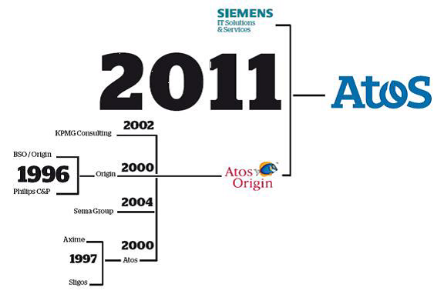

## Atos dans le monde & Actualités

Récemment, Atos a été le partenaire informatique mondial des Jeux Olympiques 2012 et est coté sur le marché Eurolist de Paris. Atos exerce ses activités sous les noms d'Atos, Atos Consulting and Technology Services, Atos Worldline et Atos Worldgrid.

Cette SS2I à envergure international est présente dans de nombreux pays et est présente dans de nombreux secteurs d’activités tels que ceux-ci :

* Secteur public, santé et transport
* Service financier
* Manufacturing, Retail and Services
* Secteur de l’énergie
* Secteur Télécom, média et technologie

La répartition internationale est résumée dans la cartographie ci-dessous.

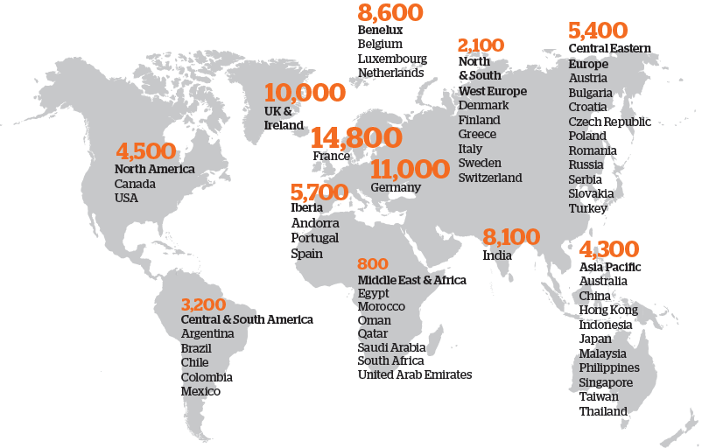

## Zoom sur l’Est de la France

L’agence de Metz est située dans Atos Région Est qui s’étend dans trois grandes villes : Luxembourg, Metz et Strasbourg.



### Présentation générale des activités de l’agence

L’Agence de Metz appartient à la division Est de Atos Intégration. Les compétences et domaines d’activité présents se déclinent comme suit :

* Cellule TMA, Études & développement
  + DRUPAL
  + JAHIA
  + JAVA/JEE
  + Sharepoint
  + Tierce Maintenance Applicative
* Cellule Intégration de systèmes
  + Projets d’intégration
  + Audits Systèmes et réseaux
* Cellule ENT / TICE
  + Conception, Exploitation, Support, Gestion, Accompagnement, Formation
  + Assistance à Maitrise d’ouvrage
* Cellule Support
  + Centre d’assistance téléphonique
  + Support à distance
  + Prestations d’administration sur site

### Organigramme de l’agence

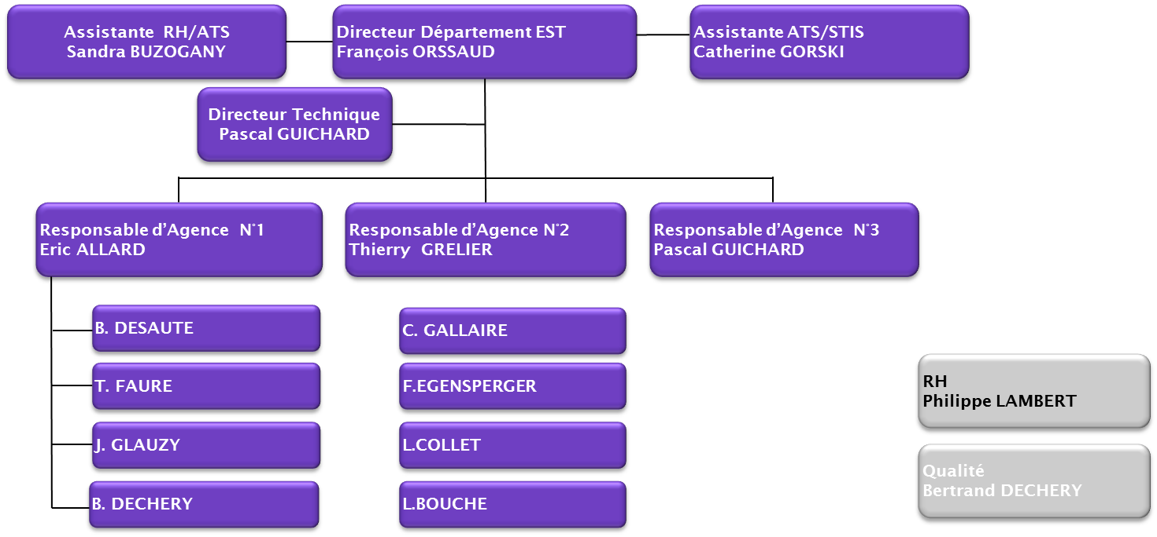

### Organigramme de l’équipe en charge de la TMA XXNET

# Sujet du stage

Le sujet du stage consiste à assurer la maintenance évolutive et corrective du projet du Portail des Lorrains[1] appartenant à la TMA au sein d’une équipe de développement constituée de 3 personnes. Les activités concerneront l’analyse, le développement, le conseil au client ainsi que la réalisation de tests et de documents associés au projet. Les principales modifications concernent la charte graphique ainsi que l’ajout de nouvelles fonctionnalités.

# Cycle de vie d’une demande TMA

**Client**

Nouveau

Affecté

VA

VSR

Fermé

**Client**

**Atos**

Diagnostic

Réalisation

Intégration

Résolu

Figure 1 - Cycle de vie d'une demande

Le client peut nous tenir au courant de ses souhaits dont il peut faire le suivi dans la Mantis, ce souhait est appelé fiche Mantis. Quand le besoin est établi, la fiche passe dans l’état « affecté ».

A partir de ce moment, le diagnostic peut commencer, cette phase contient l’analyse, le dialogue avec le client qui peut aboutir à la création ou à la mise à jour de documents. Parmi ces documents on peut compter le « Dossier d’Analyse de Fiche » qui est attaché à la fiche Mantis.

La réalisation concerne le développement de la demande. Il se passe d’abord en local, puis sur la plateforme de développement. Cette phase permet d’établir les fiches de tests servant de support aux tests unitaires et d’intégration. Ces fiches seront aussi utilisées par le client.

Une fois les tests unitaires validité, la fiche peut passer en Intégration. Cette phase de tests est passée par une personne qui n’a pas travaillé sur la fiche Mantis ce qui permet d’effectuer des tests croisés. Durant cette phase on peut tester la non-régression afin de vérifier que la demande n’a pas affectée les précédentes spécifications.

Une fois les tests validées, la fiche est passé en Résolu et est livrée sous SVN. Le client peut alors réaliser ces propres tests sur la pré-production (VA) et enfin passer en production (VSR) les modifications qu’il a demandées. Lorsque le développement est en VSR la fiche est fermée.

Si l’on se base sur la gestion de projet « cycle en V », je suis intervenu sur toutes les étapes, sauf les tests de validation et recette qui se passent chez le client. Voir en Annexe ii, les schémas complémentaires à cette partie.

# Jahia

Une formation de deux jours en Jahia6.5 m'a été dispensée afin d'avoir des bases pour le développement du Portail des lorrains, qui est un site web administré par la région lorraine. Ce site utilise le CMS Jahia, basé sur le langage java, autorisant l’ajout de vue et la manipulation de la base de données Jahia. En effet, il intègre une base de données de type JCR[2] dont la spécificité est d’être orienté objet et d’être représentée sous forme d’arborescence. Les opérations les plus délicates restent l’élaboration d’éventuelles requêtes SQL afin de réaliser des vues particulières, en effet le JCR peut ne pas suffire dans certain cas. C’est un système de stockage équivalent à une méta-base de données

Ce CMS contrôle la saisie de certaines informations afin qu’elles soient conformes à certaines normes d’accessibilité WCAG tel que l’attribut « alt » à renseigner pour les images et « title » pour les liens.

## Développement

Il est possible d’ajouter des éléments à Jahia. Ces éléments portent le nom de module, de template et de portlet. Les portlets sont des « mini programmes » autonomes et externes qui viennent se greffer au développement web. Le développement de ces composants se fait en Java, les vues sont gérées par des pages JSP.

Nous utilisons Maven, afin de construire le fichier à déployer. C’est un outil pour la gestion et l'automatisation de production des projets Java.

Dans les parties suivantes, des explications sur les divers éléments abordés sont décrites.

## Syntaxe

On peut assimiler un module à un projet Maven. Un composant est une partie d’un module. Ce composant peut être caractérisé par différentes vues, pouvant posséder différents champs.

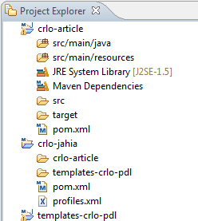

Les projets enfants

=

Modules

Fichier de préférence de déploiement

Fichier de configuration du projet parent

Figure 2 - Schéma explicatif se basant sur une vue éclipse

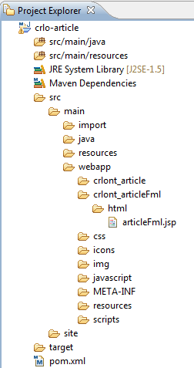

Vue du composant

Fichier de configuration du module

Composants du module

Figure 3 - Détail d'un module

## Module

Ajouter un module à Jahia, c’est ajouter une nouvelle famille de fonctionnalités. Un composant permet de réaliser le plus petit bloc de données identifiables. Par exemple, un article est un composant utilisant un titre, un contenu, des images ; un article votable est un composant nécessitant en plus un système de comptage de vote. Ces deux composants peuvent être réunis dans un même module (ici crlo – article)

## Template

Le template permet de définir un patron de vue pour une page, il définit donc les principales régions d’une page. Par exemple l’en-tête, le pied de page, la barre de menu pour une page classique. Ce patron est contient les informations communes à toutes les pages du site. Le template est aussi la base pour la construction de nouvelle page.

## Les trois types de requêtes possibles sous Jahia

### Le SQL 2

Langage similaire à celui utilisé dans les bases de données. Les requêtes sont d’abord parsées et transformées en JQOM (Java Query Object Model) avant d’être exécutées. Du fait de son manque de maturité, il n’est pas optimisé pour les tâches complexes (jointure, etc.)

### Le JQOM (Java Query Object Model)

Il s’agit d’une représentation en objet Java d’une requête. On peut construire ces requêtes à l’aide des bibliothèques de tags de recherche fournies par Jahia, ou bien directement à partir de code Java. Les requêtes SQL-2 et JQOM sont assez ressemblantes, sauf que les requêtes JQOM évitent l’étape de parsing et sont donc légèrement plus rapides.

### Le XPATH

C’est le langage de requête le plus optimisé, mais il est aussi le plus compliqué à mettre en œuvre en raison de son écriture. L’écriture de ce type de requêtes ressemble au chemin d’une arborescence vers un fichier.

# Mes réalisations

J’ai eu l’occasion d’intervenir sur plusieurs fiches Mantis dont celles entrant dans l’« évolution » : la version 2 du Portail des Lorrains et module de recherche du site. En plus de celles concernant le RGAA et SEO et les articles votables. Plus récemment j’ai pu travailler sur une évolution pour les actualités à la une ainsi que sur la migration de Jahia 6.5.1 vers Jahia 6.6.0.1.

## Portail des Lorrains

A titre d’exemple cette partie suivra le plan du cycle de vie d’une demande chez Atos.

### Diagnostic

Dans un premier temps, à partir d’un document du client (CCTP), nous avons fait du prototypage afin de vérifier la faisabilité en ce qui concerne les fonctionnalités. Puis divers documents concernant la mise à jour du PDL ont été rédigés. Ces documents servent à assurer le suivi des mises à jour du projet et nous assurent de notre compréhension vis-à-vis de la demande du client. Une étape importante dans l’accomplissement de ce projet, a été la communication avec le client afin de l’informer d’éventuelles incohérences (changement de charte graphique sur les titres, distinction entre les liens hypertextes et le contenu, etc.), d’obtenir des informations complémentaires par rapport à une fonctionnalité non décrite, ou demander des précisions lorsqu’un trop-plein d’information masquait la compréhension de la charte.

### Réalisation

Dans un troisième temps, nous avons réalisé une maquette dynamique incluant les éléments de la charte graphique, afin que le client ait un aperçu du résultat, sur les jeux de couleurs (incluant la transparence), ainsi que la mise en page. La réalisation de cette maquette a permis de faciliter l’intégration dans Jahia en évitant de déployer les modules concernés par la modification de trop nombreuses fois. Enfin, nous avons intégré dans Jahia l’ensemble des demandes.

#### Problématique du découpage de certains éléments

La maquette à une résolution de 2000x3000, il a donc fallu faire des redimensionnements afin d’avoir un visuel esthétiquement correct pour des résolutions d’écran plus communes.

Dans la charte graphique, certains éléments, tels que des fonds pour menu déroulant, doivent avoir des bords arrondis en plus d’une transparence. Il existe différentes méthodes afin de faire ceci. Elles ne sont pas toutes compatibles avec les différents navigateurs existants.

Afin d’avoir un comportement correct sur le plus grand nombre de navigateurs, on peut utiliser diverses propriétés du CSS3 qui permettent d’afficher les arrondis ; ces propriétés sont malheureusement inefficaces sous Internet Explorer de même, le fond ne peut être remplacé par une couleur de fond de type RGBA[3]. Ces diverses observations impliquent l’utilisation d’une image dont le format autorise la transparence, par exemple le PNG.

Une autre contrainte implicite est que le fond soit adaptable à toute longueur de texte, pour être utilisable dans le plus grand nombre de contextes. Cette contrainte implique que l’on ne peut utiliser plusieurs composantes d’une image pour faire ce fond, en effet cette méthode nécessite des valeurs fixes pour avoir une imbrication correcte de toutes les composantes de l’image.



Figure 4 - Illustration de la méthode image

Une autre solution consiste à n’utiliser qu’un pixel et à le répéter sur tous les points d’abscisse et d’ordonnée de la zone. Cette solution permet de gérer correctement l’extension du fond. Le dernier problème est la gestion des arrondis. Deux solutions sont possibles. La première est de mettre une image ou un fond d'écran supplémentaire dans chaque coin de la zone ; le problème inhérent à cette méthode est que l’image de fond des coins soit identique à la couleur de fond environnant. Une autre solution consiste à créer un style pour Internet Explorer, on peut inclure ce nouveau style en utilisant la propriété CSS « behavior », en lui précisant un fichier HTC[4]. Cette méthode permet ainsi d’obtenir le même effet sous tous les navigateurs, dont Internet Explorer.

#### Le patron du site

Nous avons profité du projet PDL v2 pour revoir le modèle de base de toutes les pages et poser les bases et normes de conception. Parmi les normes posées, quelques-unes portent sur les feuilles de styles CSS, par exemple les styles généraux sont insérés avant les styles des modules. Ceci permet dans de nombreuses circonstances d’éviter l’emploi de hack CSS. Les hacks CSS[5], lorsqu’ils sont nécessaires, sont remplacés par une méthode plus propre : les CSS conditionnelles, qui permettent de définir des styles particuliers pour les différentes versions d’Internet Explorer tout en optimisant la lisibilité du code.

La conséquence d’utiliser plusieurs modules se servant du JavaScript est la duplication du code qui peut entraîner des complications imprévues, par exemple l’association de deux actions identiques sur un même bouton. Nous avons donc posé la convention d’employer une balise indiquant à Jahia que le code contenu est une ressource. Les ressources Jahia sont traitées de sorte à éviter les inclusions multiples de script identique, de plus ces ressources sont insérées dans la balise « header » comme le veulent les conventions de web.

#### En-tête du site

##### Logo

L’entête est composé d’un logo et d’une phrase d’accroche ; il a été conçu de sorte qu’il respecte le RGAA en plus de favoriser le référencement. La solution se base sur un titre contenant une image lien, dont l’attribut contient l’alternative textuelle. Cette solution est correctement interprétée par les lecteurs d’écrans (VoiceOver) et navigateur mode console (Lynx).

D’après les spécifications envoyées par le client la phrase est placée sous le titre du site, et est limitée en taille à une ligne. Cette notion subjective est dépendante des « dimensions » du site et est laissée à l’appréciation du client.

Pour simplifier l’insertion du logo et de l’accroche, une nouvelle vue est créée à partir d’un composant existant : l’« image sur lien interne ». Ce composant contient toutes les données métiers indispensable à la réalisation de cette entête, seul la vue change afin d’organiser les informations de la manière souhaitée.

##### Bandeau de navigation

Ce bandeau met en évidence les 5 sites satellites de la Région Lorraine (« Entreprenez en Lorraine », « mylorraine.fr », « Le site officiel du tourisme en Lorraine », « Eureka Lorraine », « INFFOLOR »). Un existant étant déjà présent, quelques modifications ont été demandées.

###### Version 1 – Amélioration de l’existant basé sur ContentFlow

Il y a différentes interactions au niveau de ce slider. Le premier est une animation sur l’ensemble des items, à l’état « zéro » la représentation est sous forme pyramidale, à l’état « un » tous les items sont au même niveau. De plus, au survol d’un des items présents sur le bandeau, une zone est mise à jour avec le lien survolé.

L’existant se base sur le framework ContentFlow, dont il est possible de modifier la vue de façon basique. Du fait qu’il ne contient pas tous les événements existant en JavaScript, il a fallu lui rajouter une couche indépendante afin de créer l’animation lors de la prise du focus.

Suite à l’envoi de la maquette, la transition entre les deux états a été remarquée trop abrupte. Après étude du framework, la conclusion qui s’est imposée est qu’il n’est pas possible d’ajouter un effet de transition entre les deux états. Une des raisons est que le code du framework est offusqué. Une autre, est que le framework n’a pas été conçu pour avoir des transitions autres que sur la prise et la perte de focus d’un item. Or le comportement souhaité dépend de la position de la souris et non d’un clic souris, il a donc fallu faire évoluer ce composant.

###### Version2 – Solution basée sur ContentFlow et le fonctionnement du dock Mac OS X

Le principe de l’animation au survol de la zone est gardé. ContentFlow conserve donc son rôle de mettre sous forme pyramidal. Le second état, celui du dock, consiste en l’animation d’un ensemble d’items en fonction de la position de la souris, par rapport à la zone contenant le bandeau de navigation. Plus l’item est proche du curseur de la souris, plus il est agrandi.

|  |  |
| --- | --- |
|  | |
| Figure 5 - Etat initial par ContentFlow | |
|  |  |
| Figure 6 - Le bandeau de navigation à t1 | Figure 7 - Le bandeau de navigation à t2 |

Le comportement prévu dans le cas de la désactivation du JavaScript est décrit ci-dessous. Ce système permet de garantir la conservation des données.

Figure 8 - Fonctionnement avec et sans JavaScript

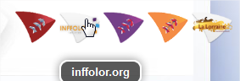

Figure 9 - Dock sans JavaScript

Ce dock est également utilisé dans la partie Dock partenaire, avec une vue légèrement différente. Il a donc été mis sous la forme d’un plug-in jQuery. Ce dernier est chargé de calculer la taille et de l’appliquer à l’élément courant, le reste étant géré en CSS.

#### La cartographie des actions régionales

L’enjeu de la modification de ce module est de définir un style par défaut pour tous les formulaires du portail des Lorrains et de donner un exemple de formulaire correctement conçu permettant une bonne accessibilité.

##### L’existant

La cartographie est un module qui permet de représenter sous forme de carte la répartition des diverses actions engagées par la région. Ce module est accompagné d’un formulaire de recherche servant de filtre qui permet de restreindre les résultats selon les années, et divers axes politiques.

##### Le souhait de la région

La région souhaite ajouter un élément dans le formulaire afin de pouvoir effectuer une recherche par mots clefs. Ces mots clefs permettront de restreindre les résultats sur le libellé, le territoire (ville), le département, ainsi que le nom du fichier PDF associé, contenant l’action entreprise. Cette mise à jour s’accompagne du remplacement de la carte existante ainsi que de la vue du module.

##### Le formulaire

Certaines modifications ont été apportées afin d’améliorer l’accessibilité. En effet, certains éléments du formulaire ont été détournés de leur fonction première. Par exemple, le bouton validant les données avait une méthode « onclick »[6] associée, il n’était donc pas dépendant du formulaire. Ceci ayant pour conséquence de poster des données pouvant être erronées ou encore désactiver les fonctionnalités inhérentes au formulaire[7] à savoir l’envoie du formulaire sans passer par le JavaScript.

L’action sur ce bouton a donc été déplacée dans l’appel à la validation du formulaire par le biais de l’attribut « onsubmit » de la balise « form ». Cependant, la validation de ce formulaire entraîne aussi le rechargement de la page, ce qui n’est pas souhaité, car des actions en AJAX sont associées à ce formulaire. La particularité du « onsubmit » est d’attendre le retour d’un booléen qui indique si l’envoi doit être exécuté ou non. Ce booléen vaut « vraie » par défaut, ce qui a pour conséquence de poster le formulaire. En rajoutant un « return false », le formulaire n’est pas posté, et l’AJAX est exécuté.

En procédant de cette manière, on ouvre de nouvelles possibilités à ce formulaire, par exemple l’envoie des données par l’appui sur la touche « Entrée ».

De plus, le formulaire a été restructuré, des balises « label », « fieldset », « legend » ont été rajoutées afin d’améliorer la structure du formulaire et son accessibilité.

Le travail sur ce formulaire permet de définir un style par défaut pour les éléments de formulaire qui seront utilisés sur le portail.

###### La balise « label »

Cette balise permet de décrire un champ du formulaire, elle est indispensable à la compréhension d’un formulaire pour de nombreuses personnes employant des méthodes de navigation alternatives. Sans elle, ces personnes seront dans l'impossibilité de comprendre le rôle de chaque champ du formulaire, et donc de le remplir.

De plus, l’un des avantages apportés par cette balise est de pouvoir offrir un accès plus rapide au champ qu’elle qualifie. Par exemple, un clic sur le label permettra de mettre le focus sur une zone de saisie ou de cocher un bouton « radio » ou « checkbox ».

###### Les balises « fieldset » et « legend »

La première balise sert à définir une zone particulière d’un formulaire, elle sert à regrouper les champs d’un formulaire par thème. La seconde balise permet de donner un titre à la zone du défini par « fieldset ».

##### Modification de la requête SQL

Cette requête est écrite avec le langage JQOM, c’est un langage qui permet d’écrire une requête en utilisant des tags. La modification de cette requête a été délicate pour la partie concernant la recherche dans le nom du fichier joint à l’action régionale. En effet, le système de gestion de données de Jahia permet de définir des weakreferences[8]. Ce système empêche d’accéder directement aux données relatives à l’objet possédant ces attributs. Une fois ce système de gestion assimilé, une parade a été trouvée ; celle de passer par une requête récupérant la liste des fichiers correspondants aux mots clefs, puis d’injecter ces résultats dans la requête principale.

##### La nouvelle carte

La cartographie possède certaines animations, en effet au survol d’une région, la région courante est mise en surbrillance, ce système est géré via les balises « map » et « area » qui permettent de délimiter diverses zones. Au survol d’une région, une zone flottante s’ouvre avec les actions dépendantes du territoire sélectionné. Cette zone a été prévue afin qu’elle puisse être déplacée sur la page, conformément à la demande du client. Cette interaction est gérée par l’extension de jQuery pour les interfaces : jQuery UI.

|  |  |
| --- | --- |
|  |  |
| Figure 10 - Zone flottante en position par défaut | Figure 11 - Zone flottante dans une autre position |

Plusieurs échanges avec le client ont permis de mettre en évidence les défauts de la charte graphique. La troisième version de la carte, plus complète et mieux faite, a levé les problèmes soulevés dans les premières versions ;entre autres la non-exhaustivité de la carte : carte des régions survolées incomplètes, police illisible, et charge de travail importante pour obtenir un résultat conforme aux attentes.

#### Barre permanente

Dans le cahier des charges figurent certaines exigences telles que la présence de menus déroulants nommés « espace privé » et « entrée par cible ». Ces menus sont présents dans une barre qui a une position fixe à l’écran. Elle est semblable à une barre des tâches et offre des accès rapides à certaines parties du site (page de recherches, sites satellites, liens externes et internes, etc.). Cette barre a pour exigence d’être fonctionnelle avec une taille de fenêtre de 800x600. En raison de la grande quantité d’information présente dans cette zone, cette exigence a été revue pour une dimension de 1024x768. La barre est un des composants de la charte qu’il a fallu redimensionner afin qu’elle soit entièrement visible.

##### Problématique du respect du RGAA

##### Par rapport au JavaScript

L’un des critères du RGAA consiste à avoir les mêmes informations avec et sans le JavaScript en terme de texte. On peut aborder le JavaScript sous plusieurs angles.

###### « Développement parallèle »

On peut développer en parallèle le JavaScript et le CSS, dans ce cas le risque est pris de perdre des informations si le JavaScript est désactivé. Car on peut avoir tendance à fixer le CSS en fonction du premier état de l’animation. Voici des aperçus tirés d’un prototype.

|  |  |
| --- | --- |
| Macintosh HD:Users:Nico:Desktop:Capture d’écran 2012-05-05 à 03.58.45.png | Macintosh HD:Users:Nico:Desktop:Capture d’écran 2012-05-05 à 03.58.45.png |
| Figure 12 - Information visible avec JavaScript | Figure 13 - Information sans JavaScript |

###### « Développement procédural »

Une autre solution consiste à développer d’abord le CSS en s’arrangeant pour que toutes les informations soient correctement agencées et lisibles et seulement ensuite introduire le JavaScript. À ce niveau le JavaScript à un rôle de restructuration du contenu en intervenant au niveau du CSS (style) sur différentes propriétés (hauteur, largeur, couleur, etc.).

|  |  |
| --- | --- |
| Macintosh HD:Users:Nico:Desktop:Capture d’écran 2012-05-05 à 04.09.43.png | Macintosh HD:Users:Nico:Desktop:Capture d’écran 2012-05-05 à 04.16.21.png |
| Figure 14 - Information avec JavaScript | Figure 15 - Information sans JavaScript |

##### Par rapport au cahier des charges

Les fonctionnalités développées en JavaScript doivent donc être conçues soigneusement afin que les informations puissent être accessibles si le script est désactivé. En effet, si elles sont mal conçues elles seront invisibles à l’écran. En plus de poser des problèmes d’accessibilités, une mauvaise conception peut entraîner un mauvais référencement pour les moteurs de recherches tels que Google.

Afin d’éviter tout problème de ce genre, la solution adoptée consiste à utiliser un développement procédural. Dans l’application de ce principe à un menu déroulant, la mise en « menu déroulant » est entièrement faite en JavaScript (jQuery) ainsi s’il est désactivé, le CSS permettra à toutes les informations d’être visible sur la page. De cette manière, le CSS sera chargé de faire la mise en forme sans animation, et le JavaScript mettra en forme le contenu avec les animations qui conviennent.

##### Généralité sur l’« entrée par cible » et l’« espace privé »

Les menus figurants dans la barre permanente fixe ont l’obligation de s’ouvrir vers le haut, du fait même que cette barre a une position absolue en bas de l’écran.

Ces deux menus sont liés par un lien d’exclusion mutuelle. C'est-à-dire que si l’un des menus est visible, le second ne doit pas l’être. Afin de gérer au mieux les similitudes de ces deux menus et la relation qui les lie, un framework a été développé en tant qu’extension de jQuery, jQueryMenu.

Il est chargé de deux missions. La première est d’initialiser le composant. L’initialisation consiste à « plier le menu », puis attribuer la fonction d’animation. La première étape, dans le cas où le JavaScript est désactivé est ignorée ce qui permet de garder un rendu des différents éléments composant le menu.

##### Service en ligne et Entrée par cible

L’entrée par cible est une nouvelle vue ajoutée au module service en ligne. Cette vue contient deux éléments. Le premier est le menu déroulant. Le second est un libellé qui sert de raccourci vers le dernier lien activé. Ce lien est stocké dans un cookie qui est renseigné lors du clic sur un des liens composant le menu. Afin d’inciter l’utilisation de ce menu, il est par défaut ouvert tant que le cookie est vide.

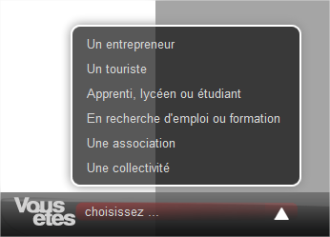

Figure 16 - Entrée par cible

De plus ce menu doit pouvoir contenir des éléments navigables et non navigables, pour ce faire on ajoute dans la définition du composant un booléen permettant d’identifier le lien non cliquable. En Annexe vi figure un imprime-écran de l’édition du composant.

Chaque entrée du menu mène vers un service particulier ; entre autres vers des formulaires qu’il a fallu uniformiser avec la charte correspondante. Cette uniformisation a servi de prétexte à rendre les différents formulaires plus accessibles et utilisant du JavaScript non intrusif comme décrit dans la partie précédente.

Une difficulté imprévue s’est révélée au moment d’uniformiser un formulaire utilisant la bibliothèque JavaScript Prototype. Cette bibliothèque rentre en conflit avec la version de jQuery mise à disposition par Jahia. Ce conflit empêche l’exécution du JavaScript dans la page utilisant ce formulaire. Ce formulaire est un « service » mis à disposition par un site satellite de la région Lorraine, il n’est donc pas possible de le modifier directement son fonctionnement JavaScript. Afin de contourner ce problème, on passe par une iframe chargée d’afficher ce formulaire. L’iframe permet d’afficher une fenêtre web dans une autre, ce système permet d’isoler dans deux pages différentes les deux bibliothèques JavaScript, ce qui permet d’éviter tout problème de conflit.

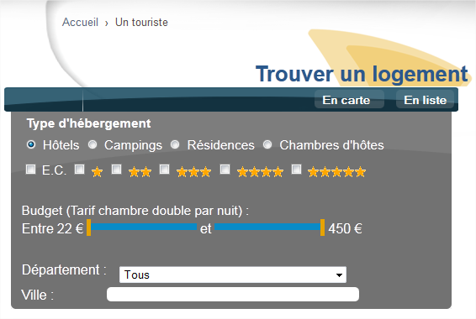

Figure 17 - Nouveau formulaire

##### Espace privé

Ce menu est un simple menu déroulant. Bien qu’il fasse partie de l’existant, sa nouvelle position, dans la barre permanente (originellement dans l’en-tête), oblige à refaire le menu afin qu’il s’ouvre dans le bon sens.

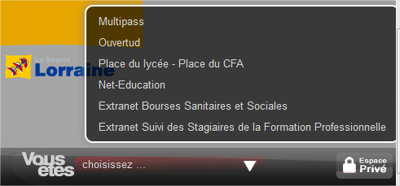

Figure 18 - Espace privé

##### Dock partenaire

###### Comportement déduit de la maquette

Au vu de l’espace alloué à ce slider (au vu de la taille de la barre), le comportement est différent. Pour celui-ci, seul l’item courant est animé. Il grandit sensiblement par rapport aux autres. De la même manière que pour le premier slider, un événement est ajouté en guise de couche supplémentaire au framework, afin de créer cette animation.

###### Comportement attendu du client

Le comportant, souhaité par le client, est similaire au comportement du dock Mac OS X. C'est-à-dire que les items du dock grandissent proportionnellement à la distance qui les sépare du curseur de la souris.

###### Éviter les redondances d’informations entre les deux sliders

De plus, les données de ce slider sont identiques à celles figurant dans la têtière. Afin d’éviter la redondance d’information, un composant particulier a été développé. Celui-ci permet de sélectionner un autre élément figurant dans la page et de récupérer le modèle associé à cet élément ; ceci est rendu possible grâce à l’héritage d’un composant Jahia. Ce système permet de manipuler, entre autres la vue, tout en partageant le même modèle que le composant précédemment lié. Ainsi, modifier l’élément de la têtière, modifie également celui figurant dans la barre permanente.

##### Outil publicité

Cet outil a les mêmes contraintes que les menus, à savoir s’ouvrir vers le haut. Il met donc aussi en œuvre le plug-in jQueryMenu. De plus, une période de validité contraint l’affichage de la publicité à cinq secondes, elle reste néanmoins accessible via un bouton dans le cas où la publicité est hors date de validité.

#### La newsletter

##### Existant

Cette fonctionnalité du portail des Lorrains est gérée par le système de portlet depuis la première version. Celle-ci se décompose en trois vues qui ont été mise à jour en fonction de la charte graphique des formulaires. La première est celle qui permet à un utilisateur de s’inscrire la newsletter. La seconde est une interface d’administration, qui permet à l’administrateur de configurer certains messages ou filtre. La dernière permet à un utilisateur de choisir ses abonnements.

##### La demande

À l’occasion de la mise à jour du site, la région a souhaité mettre en place un formulaire d’accès rapide à l’inscription de la newsletter.

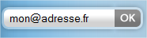

Figure 19 - Formulaire d'accès rapide à la newsletter

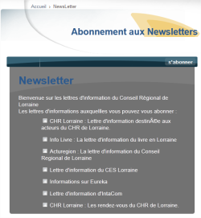

Figure 20 - Formulaire d'abonnement à la newsletter

Afin d’avoir une navigation agréable, le formulaire de la Figure 19 doit mener au formulaire de la Figure 20. Afin d’avoir ce comportement, plusieurs hypothèses ont été envisagées. La première est de copier la valeur de l’attribut « action » du formulaire dans le nouveau formulaire. Le problème de cette méthode est que le champ « action » du formulaire d’inscription est généré par la portlet ce qui la rend non viable.

Dans un premier temps, le nouveau formulaire va « pointer » vers une action (similaire à une action Struts) qui permet la vérification de formulaire ou le traitement des données avant d’exécuter une redirection vers la page de destination.

Dans un second temps, il faut faire communiquer Jahia et les portlets. Pour réaliser cette communication, Jahia met à disposition un objet qui est partagé en session entre le CMS et les portlets.

Pour finir, une fois cet objet partagé, il faut récupérer les données à partir de la portlet et définir le bon affichage de formulaire c’est-à-dire celui de la Figure 20.

Figure 21 - Communication formulaire / portlet

### Tests

Les premiers tests exécutés ont été réalisés « à la volée » lors du développement. Ces tests sont qualifiés de tests unitaires. Ceux-ci ne sont pas suffisants pour s’assurer du bon fonctionnement d’une future livraison. C’est pour cela que des tests sont réalisés sur d’autres environnements, dont l’environnement dit de développement et d’intégration. La plateforme de développement sert à faire une première série de tests, visant à vérifier le fonctionnement de chaque module séparément afin de vérifier qu’ils correspondent à la demande.

À partir de la plateforme de développement, un manuel d’installation est rédigé afin de guider le client lors de la procédure de mise à jour.

Sur la plateforme d’intégration, la procédure de déploiement est réalisée entièrement en suivant le manuel d’installation en pièce jointe de la livraison. Sur cette plateforme, on réalise la procédure d’installation que le client a à réaliser. La finalité est de tester tout ce qui est livré au client.

#### En développement (tests unitaires)

Les données, initialement présentes sur la plateforme, sont issues de la préproduction[9].

Les tests réalisés à cette occasion ont permis de valider une première fois le travail réalisé lors du développement. Durant cette période de tests, certains problèmes ont été levés. Problème de compatibilité de la barre permanente avec la résolution de 800x600, d'affichage d’ascenseur horizontal avec les résolutions de 800x600 et 1024x768, voir en Annexe v pour plus de détail. Reprise des développements à cause d’oublis d’exigences ou de fonctionnalités qui n’ont pas passé les tests. À titre d’exemple, les tests unitaires sur le module de publicité ont été réussis, mais n’ont pas tous été validés sur la plateforme de développement. En effet, la publicité ne s’affichait pas alors que la date de validité était vérifiée. Ceci était dû à un problème de cache induit par la JSTL[10].

#### En intégration

Le passage en intégration a permis de tester plusieurs éléments. Tout d’abord, tester la procédure de mise à jour que la région doit suivre afin de passer à la nouvelle version du site. La seconde a permis de tester la non-régression des modules existants ou de valider le bon fonctionnement des nouveaux modules. Mais aussi de signaler quelques points importants qui peuvent poser problème, chez le client, avec le changement de version. Par exemple des modules mal utilisés ou encore des problèmes inhérents à la combinaison de vidéos et à la barre permanente. En effet, certains sites de partage vidéos peuvent recouvrir partiellement la barre.

### Retour de VA (pré-production)

## La recherche Synomia

Synomia est un service web permettant de faire des recherches sur un ou plusieurs sites. Son fonctionnement est simple, il scanne les différents liens rencontrés sur une page et les explore, et ainsi recense le contenu du site, tout comme les moteurs de recherches, il se base sur le fichier robots.txt pour l’indexation.

Par défaut Synomia affiche les résultats de la recherche sur son site, mais il retourne aussi un flux XML contenant les données résultants de la recherche.

Une évolution a été demandée. L’évolution concerne l’ajout de fonctionnalité et l’exploitation de certaines données utile à Synomia pour faire des statistiques. Parmi les nouvelles fonctionnalités, il faut prendre en compte les liens promotionnels qui sont mis en avant suivant certains mots clés. La recherche doit aussi permettre de faire des filtres par années.

Le principe de fonctionnement de la recherche est simple. Il suffit de faire une requête à Synomia via une URL, celle-ci contient la liste des paramètres à prendre en compte pour la recherche. Le résultat est un flux XML. Une feuille XSL permet de faire la mise en forme du flux résultant.

Afin d’avoir un affichage sur le site de la région, une scriptlet ouvre une connexion vers Synomia et récupère le flux, le flux est transformé puis affiché. La figure suivante récapitule la communication avec Synomia.

Objet permettant la communication avec Synomia

Récupération des données du formulaire et transmission à Synomia

Récupération du flux et transformation

Synomia

Page contenant le formulaire de recherche

Page de résultats

Figure 22 - Communication avec Synomia

Suite à la demande de l’évolution, un nouveau formulaire a été rajouté afin de permettre la recherche avancée. En Annexe vii figurent la recherche avant l’évolution, avec la nouvelle charte et en Annexe viii la nouvelle recherche.

A l’occasion de cette évolution, des modifications ont été apportées afin d’améliorer le groupement des divers éléments constituant la page. Au paravent la recherche n’était constituée que d’un affinage de recherche suivi de la liste des résultats, à présent le formulaire fait son apparition avec une liste des liens promotionnels. Il devient alors indispensable d’améliorer le groupement afin que l’utilisateur puisse faire la distinction entre les différents éléments figurant sur la page.

Synomia se base sur plusieurs champs afin de faire ses recherches et retourner un type de contenu particulier. Par exemple, la recherche par date se base sur la balise « meta http-equiv="last-modified" », qui servira à indiquer la date de dernière publication du contenu principal de la page.

Il est également possible de demander à Synomia d’afficher une image à chaque résultat de recherche. Ceci se fait par le biais d’une autre balise « meta name="synStore" », cette URL est renseignée avec un chemin absolu afin que Synomia n’ai pas à déduire l’URL complète.

Le problème qui s’est posé avec pour définir une image est le suivant, Synomia récupère des pages et nous ne pouvons définir une image pour chaque page existante. D’où la question comment faire pour que toutes les pages puissent avoir une image sans créer de redondance ?

La solution est en partie dans Jahia. En effet, il permet, si on lui demande, d’attribuer une image à tout contenu. Il faut donc définir un champ qui puisse être accessible à tous composants, celui-ci étant utilisé dans une balise « meta », il sera ajouté dans l’onglet métadonnées du composant, se référer à l’Annexe vi.

A présent, il suffit d’utiliser une des fonctionnalités de Jahia qui permet de rechercher dans la ressource principale de la page, l’image en question. Si elle n’est pas définit la même opération est exécuté sur la page parente et ainsi de suite.

Cette méthode permet de récupérer une image par défaut lorsqu’elle est présente sur la page d’accueil, ou sur un contenu particulier si une image y est définit. Ainsi tout contenu aura toujours une image par défaut, celle de la page d’accueil.

## Référencement et Accessibilité

La région lorraine a décidé d’améliorer son référencement par les moteurs de recherche afin d’augmenter la fréquentation du site. Un audit SEO[11] et RGAA a été effectué afin de déterminer quels points sont à améliorer. De cet audit sont ressortis les points suivants.

### Absence de Page d’erreur 404

Jahia étant un CMS pouvant contenir plusieurs sites, il possède des pages d’erreurs par défaut. La région a souhaité avoir une page d’erreur 404 personnalisée proposant un contenu indicatif ou pouvant avoir un intérêt pour l’internaute.

On peut indiquer à Jahia où rechercher ces pages d’erreurs personnalisées afin de les définir comme page par défaut du site auquel s’applique le template.

Le principe consiste à se servir d’une page comme source de données. Lorsque Jahia va détecter une erreur 404, la page personnalisée sera affichée ; celle-ci ira rechercher le contenu à afficher dans la page prévue à cet effet.

Cette manière de procéder permet de conserver le code d’erreur 404, tout en proposant un contenu dynamique pour l’internaute et pour l’administrateur. Ce dernier aura ainsi l’occasion de personnaliser à souhait le contenu de la page d’erreur avec le contenu qu’il souhaite.

D’un point technique, les pages d’erreurs sont de simples pages JSP isolées du fonctionnement classique de Jahia. Les fonctions de Jahia ne peuvent donc pas être utilisées dans ce type de page. La récupération des données s’effectue par le biais d’une scriptlet[12], qui ouvre une connexion vers la page contenant la source de données, qui récupère le flux et l’insère dans la page.

Cette méthode n’est pourtant pas encore satisfaisante. En effet, à partir du moment où l’on définit une page d’erreur personnalisée, celle-ci est automatiquement appelée par Jahia ; dans l’éventualité où la page « source de données » est trouvable, une erreur 404 va être retourné. Ce qui va provoquer un début d’appel récursif vers la page d’erreur 404.

Jahia acceptant le passage de paramètre en GET, la récursivité peut être évité en effectuant un test sur un paramètre unique passé à la page « source de données ». Si ce paramètre est « null » alors c’est le premier appel à la page sinon c’est le deuxième appel. En effet au premier appel, le paramètre unique n’est pas encore transmis à la page « source de données ». De plus dans le cas où la « source de données » n’existe pas – pas encore – la page d’erreur 404 par défaut de Jahia est affichée.

### Référencement de page « technique »

Actuellement, le Portail des Lorrains est entièrement référencé par les moteurs de recherche, y compris le code JavaScript, CSS, RSS, JSON, mais aussi les pages servant de source de données (similaire à l’erreur 404).

Pour éviter ce référencement inutile, nous avons défini un fichier robots.txt qui indique quelles pages peuvent ou ne peuvent pas être référencées. De plus, ce fichier permet d’indiquer le fichier sitemap.xml qui contient les données nécessaires aux moteurs de recherche pour déterminer quelles pages doivent être réindexées en fonction de leur contenu.

Afin de tester le fichier robots.txt, nous avons utilisé le logiciel Screaming Frog SEO Spider Tool. Ce logiciel permet de vérifier l’indexation des pages, ainsi que de visualiser les principaux éléments utiliser pour le référencement comme les titres, description de la métadonnée, etc.

### Conflit « alt » et « title »

Il est également mis en évidence un conflit entre ces deux attributs, après analyse la solution suivante a été approuvée. Toute image définie dans un composant se voit associer un texte alternatif, afin que l’utilisateur ait la possibilité de donner une alternative la plus pertinente possible.

#### Image

Dans ce cas, le « title » peut être vide ou renseigner, mais le « alt » doit être renseigné.

#### Image lien

Dans ce cas, le « title » de la balise « a » doit être plus grand l’attribut « alt » de la balise image afin de préciser l’intérêt du lien. Dans ce cas le contenu textuel est déterminé par l’attribut « alt »

<a href="http://www.google.fr" title="Aller vers google">

<img src="https://www.google.fr/images/srpr/logo3w.png" alt="Google"/>

</a>

#### Texte lien

Dans ce cas, le « title » de la balise « a » doit être plus grand que sa valeur. Afin de le préciser par exemple ceci est valide :

<a href="http://www.google.fr" title="Aller vers google">google</a>

De plus, le « title » est renseigné intelligemment. En effet, Jahia permet d’indiquer des métadonnées permettant de décrire un composant. Aussi cette valeur est utilisée dans le « title » des liens.

## FML

Le premier développement effectué consistait à créer un composant permettant aux visiteurs de voter pour un groupe de musique dans le cadre du festival des musiques lycéennes. Les contraintes données par le client étaient les suivantes :

L’affichage de « n » articles se fait sous forme de deux colonnes d’articles votables.

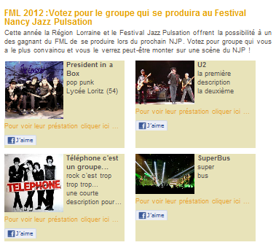

Composant article votable

Du module crlo - article



Figure 23 - Visualisation de la mise en forme sous deux colonnes

Le vote via Facebook avec différent affichage selon que l’internaute est un utilisateur lambda ou la région lorraine

|  |  |
| --- | --- |
| Macintosh HD:Users:Nico:Desktop:Capture d’écran 2012-04-10 à 23.29.18.png | Macintosh HD:Users:Nico:Desktop:Capture d’écran 2012-04-10 à 23.29.18.png |
| Figure 24 - Bouton Facebook visible par la région lorraine | Figure 25 - Bouton Facebook visible par un internaute lambda |

Le module doit être générique pour être utilisé dans différents contextes.

Il découle de ceci et de la maquette réalisée par le client, les 5 éléments suivants. Un titre, une image, deux brèves descriptions ainsi qu’un lien vers une vidéo externe. Le titre est un champ obligatoire, en effet il discrimine l’article votable.

### Conceptions — différentes solutions possibles :

#### Solution 1

Cette solution consiste à déléguer l’affichage (placement sur la page) au module même via l’utilisation de propriété CSS. Elle est simple à mettre en œuvre, en effet elle nécessite uniquement de développer un nouveau composant « article votable » et d’utiliser les propriétés CSS de sorte qu’un article occupe 50 pour cent de l’espace disponible. Ainsi le second composant peut venir se placer directement à côté. L’inconvénient de cette méthode est de détecter, dans le module courant, si celui-ci est le dernier élément. En effet, dans le cas d’un nombre impair d’éléments le prochain contenu est susceptible de se placer au mauvais endroit. De plus, il devient délicat de gérer ce problème si l’on souhaite faire des regroupements d’articles dans différentes catégories.

Cette solution, bien que bonne sur le principe, semble tout de même souffrir de quelques inconvénients qui empêchent la réutilisabilité dans différentes configurations.

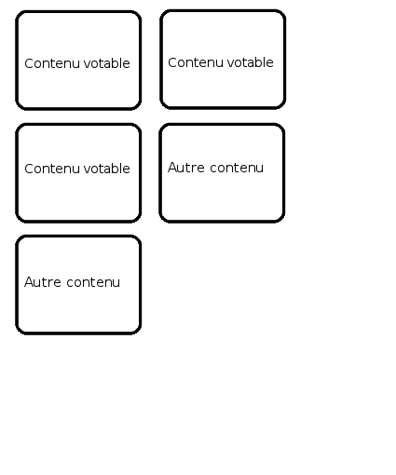

Figure 26 - Schématisation de la problématique

#### Solution 2

Cette solution consiste à déléguer l’affichage des articles à un module tiers. Cette méthode nécessite le développement d’un nouveau composant « article votable », mais aussi de développer une vue « 2colonnes » qui aurait pour rôle de structurer les articles en colonne et d’en afficher qu’un certain nombre. Cette solution permet de diminuer l’interaction avec les CSS et par la même occasion l’autoplacement d’un module comme expliqué ci-dessus. Cette méthode à l’avantage d’être itérative au contraire de la première solution, et donc de parfaitement maîtriser le positionnement du contenu.

#### Solution retenue

Afin de pouvoir contrôler correctement l’affichage, il a été choisi d’appliquer la deuxième solution.

### Problèmes rencontrés

Le souci principal de ce développement a été le système de vote via Facebook. En effet, la demande du client détourne un peu l’utilisation du système de « J’aime ». La solution retenue pour masquer le compteur est de rajouter un « bandeau », de couleur identique au fond, au-dessus du compteur afin de le masquer. La seconde solution consistait à contraindre l’affichage au seul bouton. Cette méthode posait problème, car l’affichage de la zone de commentaire empiétait sur le bouton Facebook, ceci se produisant sur certains navigateurs (Internet Explorer et Firefox).

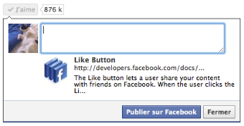

Figure 27 – Comportement classique de la fenêtre de commentaire après clic sur le bouton « J'aime »

Le second souci est de détecter qui est connecté afin de déterminer si le compteur doit être affiché ou non. Dans le contexte d’utilisation du site, il n’y a pas de notion de compte utilisateur, on ne peut donc pas se baser sur l’identifiant de l’utilisateur courant. Néanmoins, Jahia utilise un système de gestion de rôles et de permissions dans l’administration de ses sites. Il suffit donc d’ajouter une permission spéciale à un rôle qui sera attribué à l’utilisateur chargé de comptabiliser les votes.

# Conclusion

Le sujet de stage m’a permis de découvrir un CMS de qualité, modulable, évolutif et facilement extensible. Le passage à la version 2 du Portail des Lorrains ainsi que la période de maintenance qui a suivi, m’ont permis d’intervenir sur de nombreux modules et d’exploiter la puissance Jahia.

Le fait de travailler sur une application web m’a permis de mettre en œuvre des solutions, basées sur les recommandations RGAA, afin de faciliter l’accessibilité aux personnes à handicap. De même, la recherche Synomia ou la page d’erreur 404, m’a permis de mettre en pratique un peu de programmation réseau et de voir comment peuvent être mis en œuvre l’architecture système d’une application web.

Au travers des années de licence 3 et de master, Le stage m’a permis de vois des technologies du web plus en détail par exemple J2EE ou les CMS qui prennent une place de plus en plus importante. De plus j’ai pu travailler un peu sur les problématiques relevant de l’architecture système/réseau/serveur et de la programmation. En effet le stage a été un complément utile à la formation proposée.

Table des Annexes

A. Annexe i - Commentaire jour à jour 40

B. Annexe ii - Gestion projet cycle en V 40

C. Annexe iii – Site de la région lorraine V1 42

D. Annexe iv - Maquette du portail des Lorrains v2 43

E. Annexe v - Résolution du site 44

F. Annexe vi - Exemple du mode édition d'un composant de Jahia 45

G. Annexe vii -Recherche Synomia avant l'évolution, la page par défaut 46

H. Annexe viii - Recherche Synomia après évolution, la page par défaut 47

I. Annexe ix - Autre 48

# Annexe

## Annexe i - Commentaire jour à jour

## Annexe ii - Gestion projet cycle en V

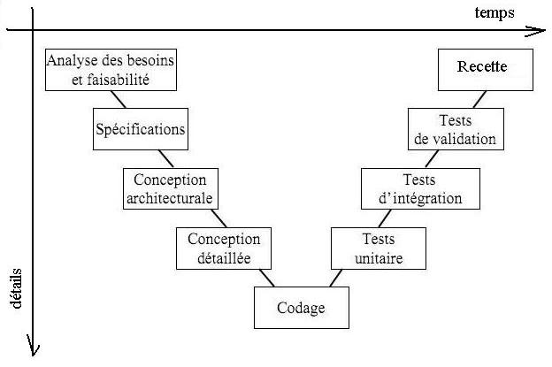

Les étapes marquées d’une étoile sont celles sur lesquelles je suis intervenu

**Chez le client**

Cahier des charges / Spécifications / Analyse Mantis

Développement local + fiche de tests

Développement sur la plateforme de développement (si besoin)

Test sur la plateforme de développement

Test sur la plateforme de d’intégration

Test en pré production

Mise en production

Fiche Mantis

Commentaire

Si besoin

Livraison

Si besoin

## Annexe iii – Site de la région lorraine V1

Macintosh HD:Users:Nico:Desktop:Accueil.pdf

## Annexe iv - Maquette du portail des Lorrains v2



## Annexe v - Résolution du site

### 800x600

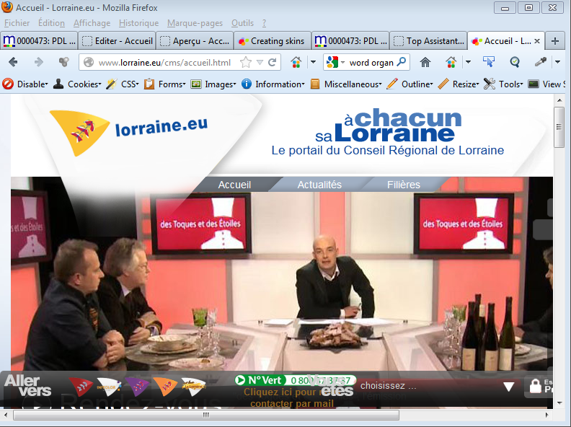

### 1024x768

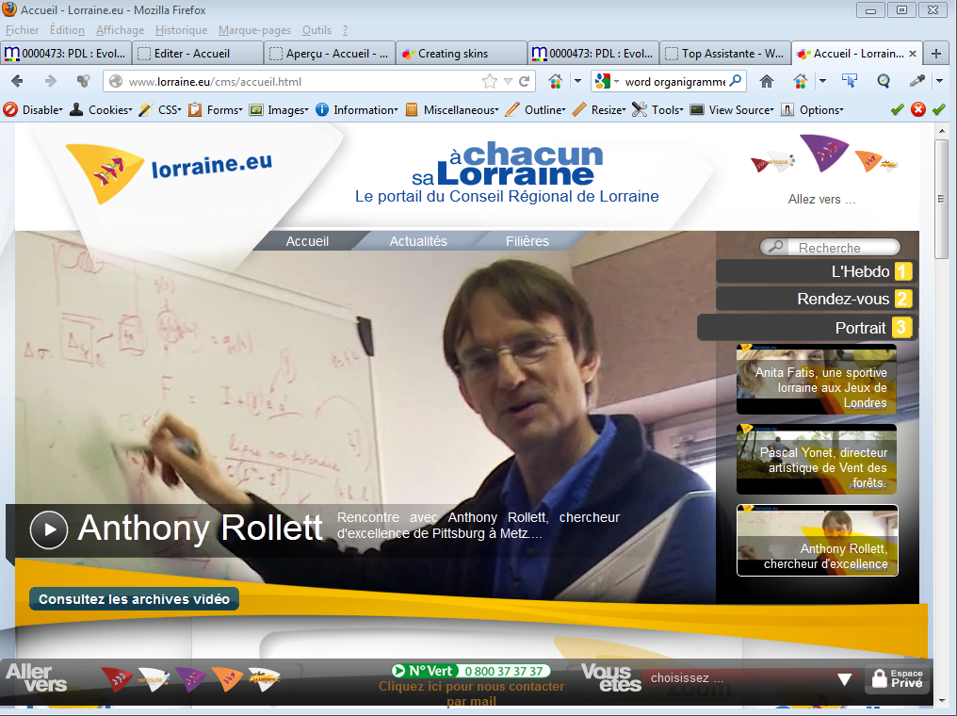

## Annexe vi - Exemple du mode édition d'un composant de Jahia

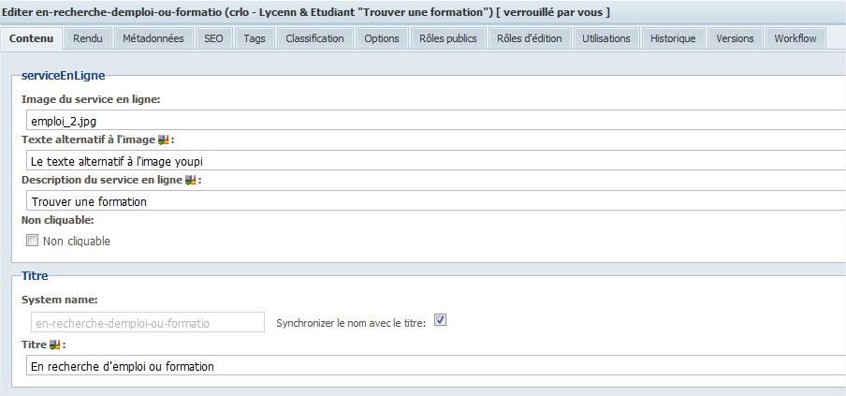

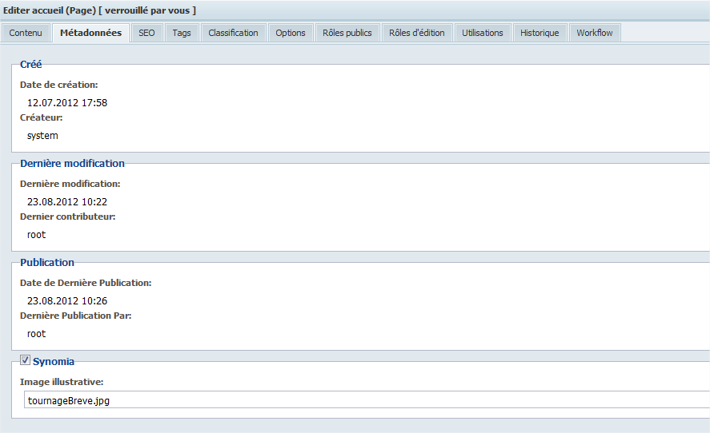

## Annexe vii -Recherche Synomia avant l'évolution, la page par défaut

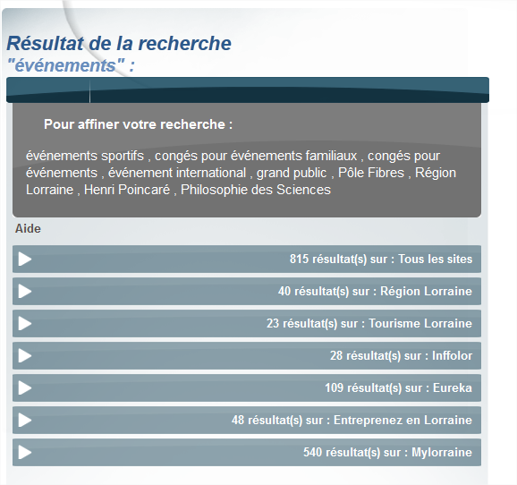

## Annexe viii - Recherche Synomia après évolution, la page par défaut

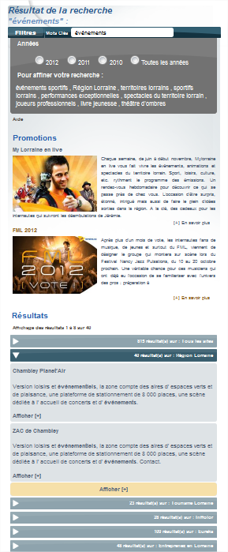

## Annexe ix - Autre

Passer par insertion -> légende -> intitulé Annexe

Table des matières

I. Remerciements 2

II. Introduction 7

III. Présentation d’Atos 8

A. Historique 8

B. Atos dans le monde & Actualités 8

C. Zoom sur l’Est de la France 9

1. Présentation générale des activités de l’agence 10

2. Organigramme de l’agence 10

3. Organigramme de l’équipe en charge de la TMA XXNET 11

IV. Sujet du stage 12

V. Cycle de vie d’une demande TMA 13

VI. Jahia 14

A. Développement 14

B. Syntaxe 15

C. Module 16

D. Template 16

E. Les trois types de requêtes possibles sous Jahia 16

1. Le SQL 2 16

2. Le JQOM (Java Query Object Model) 16

3. Le XPATH 16

VII. Mes réalisations 17

A. Portail des Lorrains 17

1. Diagnostic 17

2. Réalisation 17

a) Problématique du découpage de certains éléments 17

b) Le patron du site 18

c) En-tête du site 19

(1) Logo 19

(2) Bandeau de navigation 19

(a) Version 1 – Amélioration de l’existant basé sur ContentFlow 19

(b) Version2 – Solution basée sur ContentFlow et le fonctionnement du dock Mac OS X 20

d) La cartographie des actions régionales 21

(1) L’existant 21

(2) Le souhait de la région 21

(3) Le formulaire 21

(a) La balise « label » 22

(b) Les balises « fieldset » et « legend » 22

(4) Modification de la requête SQL 22

(5) La nouvelle carte 23

e) Barre permanente 23

(1) Problématique du respect du RGAA 24

(2) Par rapport au JavaScript 24

(a) « Développement parallèle » 24

(b) « Développement procédural » 24

(3) Par rapport au cahier des charges 24

(4) Généralité sur l’« entrée par cible » et l’« espace privé » 25

(5) Service en ligne et Entrée par cible 25

(6) Espace privé 26

(7) Dock partenaire 27

(a) Comportement déduit de la maquette 27

(b) Comportement attendu du client 27

(c) Éviter les redondances d’informations entre les deux sliders 27

(8) Outil publicité 27

f) La newsletter 27

(1) Existant 27

(2) La demande 28

3. Tests 29

a) En développement (tests unitaires) 30

b) En intégration 30

4. Retour de VA (pré-production) 30

B. La recherche Synomia 30

C. Référencement et Accessibilité 32

1. Absence de Page d’erreur 404 32

2. Référencement de page « technique » 33

3. Conflit « alt » et « title » 33

a) Image 33

b) Image lien 34

c) Texte lien 34

D. FML 35

1. Conceptions — différentes solutions possibles : 36

a) Solution 1 36

b) Solution 2 36

c) Solution retenue 36

2. Problèmes rencontrés 37

VIII. Conclusion 38

IX. Annexe 40

A. Annexe i - Commentaire jour à jour 40

B. Annexe ii - Gestion projet cycle en V 40

C. Annexe iii – Site de la région lorraine V1 42

D. Annexe iv - Maquette du portail des Lorrains v2 43

E. Annexe v - Résolution du site 44

1. 800x600 44

2. 1024x768 44

F. Annexe vi - Exemple du mode édition d'un composant de Jahia 45

G. Annexe vii -Recherche Synomia avant l'évolution, la page par défaut 46

H. Annexe viii - Recherche Synomia après évolution, la page par défaut 47

I. Annexe ix - Autre 48

1. <http://www.lorraine.eu>
2. JCR : Java Content Repository
3. Red Green Blue Alpha ; la particule Alpha gère la transparence
4. HTC est l’extension d’un fichier qui permet la création d’un style CSS
5. Les hacks CSS sont prévus pour pallier aux déficiences de la gamme Internet Explorer. Le hack le plus répandu est « !important »
6. Représente du JavaScript intrusif (bloquant)
7. Un élément formulaire fonctionne avec le JavaScript désactivé
8. Les weakreferences sont assimilables à des pointeurs
9. Données que le client utilise sur sa plateforme de tests
10. JSTL: Java Standard Tag Library. Permets d’écrire des parties d’algorithme en utilisant une syntaxe XML (boucle, etc.).
11. Search engine optimization
12. Une scriptlet JSP est un bloc de code Java, inséré au sein d’une page JSP, délimité par des balises.